FYK型浮球液位控制器

一.性能特点:
"FYK"型浮球控制开关是一个能够调节桶-槽或井中液位的开关。它可自动调节-易于操作-便于安装-安全可靠-免予维修-无毒回收可再生的环保型浮球开关，可供水控制和排水控制。它对污水有抵抗作用，广泛应用于家庭-厂矿等的水池-油-酸和碱的池-桶-槽-罐等的容器之中。如果联两个控制器。一个放至水塔，另一个放至水井杰控制水泵，就能防止因水源不足开空泵而损坏水泵设备；也可以三有控制器串联，一个放至水塔，另一个放过滤池和一个放至河水（水井）能同时控件，就能防止因水源不足开空泵而损坏水泵设备；也可以三个控制器串联，一个放至河水（水井）能同时控制两台水泵设备。(可参考下图)
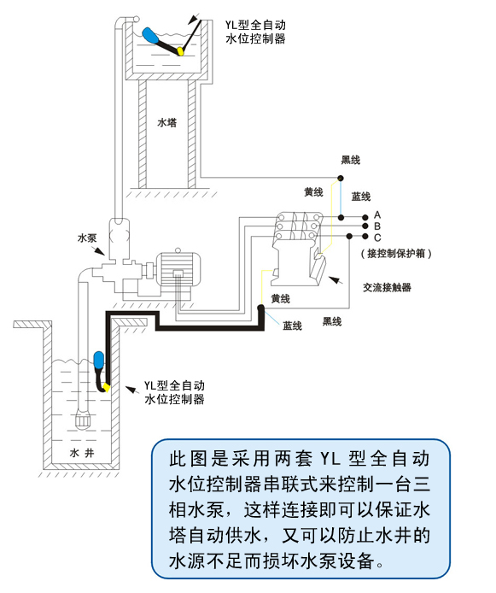

二.安装及接线方法:
使用黄色和黑色的电线：
浮球在下液位时，接点是接通的状态。
浮球在上液位时，接点是不通的状态。
使用蓝色和黑色的电线：
浮球在上液位时，接点是接通的状态。
浮球在下液位时，接点是不通的状态。
三.技术参数:
额定电流 | 额定电压 | 工作温度 | 控制范围 | 工作寿命 | 引线长度
10(8A)～10(4A) | 250V～380V |  | ≥0.2m | ≥50000
  -10℃～60℃(塑料)
  -10℃～110℃(不锈钢)
  1m 3m 4m 10m
  特殊长度及材料可按要求订制

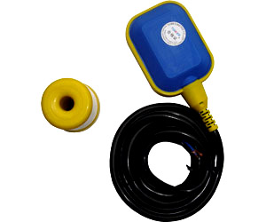

联系我们：
地 址：杭州市华西路299创意园五层
电 话：0571-28812826 28115181 86695413
传 真：0571-86695412
公司主页：http://www.05711718.com
http://www.05711718.com.cn
E-mail:yelisensor@163.com
中国·浙江ZHEJIANG CHINA

